Тренировочный старт
2 этап кубка КСО «Магнит»
бегом на заснеженном грунте
23 февраля 2018 г.
ТЕХНИЧЕСКАЯ ИНФОРМАЦИЯ

Место проведения – «Олимпийская аллея»
Старт - см схему
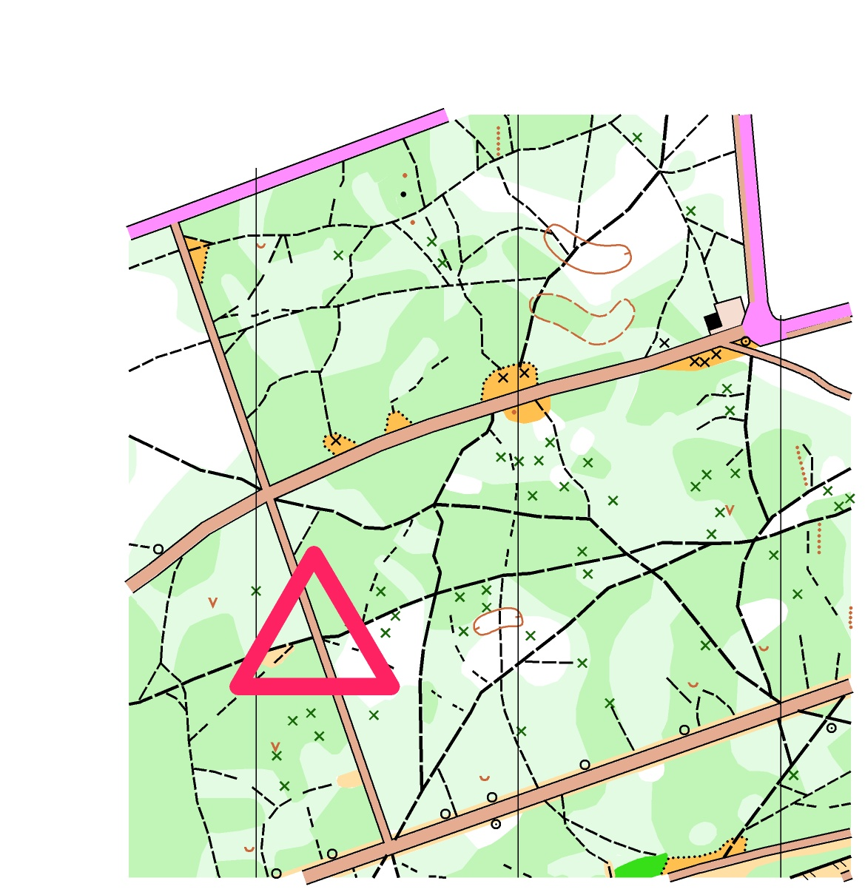

Старт 10:00 по стартовому протоколу.
Карта М 1:7500 Н 5 м
Контрольное время для всех групп 1 час.
Дистанции и легенды Дистанции печатаются вместе с картой.
Легенды впечатаны в карту. Нумерация КП на картах 1,2…и т.д.
Система отметки
Компостером в карточке участника

Параметры дистанций (предварительные):

МЕ | 5,5 км 15 КП
ЖЕ М17 М40 | 4,0 км 12 КП
М14 М55 Ж17 Ж40 | 3,0 км 9 КП
М12 Ж14 Ж55 | 2,0 км 7 КП
М10 Ж10 Ж12 | 1,2 км 4 КП

Заявки: на оргео

Удачного Вам старта!

